Лабораторна робота № 2

Формування та контроль якості датасету — варіант 2
Дисципліна: Штучний інтелект для циркулярної економіки
Виконавець: Hleb Bondar
Група: [впишіть групу]
Дата: 05.11.2026
???? ?????. ???????? ??? ?????? AI-????????? ??????? ?? 32 ?????????, ???????? ??????? 10 ????????? ????????? ?? ??????????? v2.0 ?? ????????? ?????. ?? ?? ???????? ???????? ???? ?????????? ?????: ?????? ??????? ??????? ???? AI. ??????? ??????????, ???????? ? ????????? ??????????? ??????????? ???????????, ???? ?? ??????? ?????????.

1. Завдання і джерело даних
За варіантом 2 розглянуто класифікацію стану будівель після руйнування на фрагментах супутникових знімків. Джерело — навчальний архів xBD Challenge train_images_labels_targets.tar з офіційними мітками будівель до/після катастроф. Контрольна сума отриманого архіву SHA-1: b37a4ef4ee9c909e2b19d046e49d42ee3965714b; вона збігається з опублікованим значенням. Файл має gzip-стиснення попри розширення .tar; його структуру прочитано без повного розпакування.
Для цього набору відібрано 96 фрагментів 256×256 px з післяподієвих знімків і чотирьох подій: hurricane-harvey, hurricane-matthew, hurricane-michael, hurricane-florence. Для кожної події взято по 6 об'єктів кожного класу. Мітки запозичено з полігонів xBD, об'єкт розміщено всередині фрагмента з контекстом. Використано знімки з GSD 1,59–3,02 м (середнє 2,36 м); у вибірці є сенсори GEOEYE01 (72), WORLDVIEW02 (16) і WORLDVIEW03_VNIR (8). Дати знімання: 2016-10-01–2018-10-13.
Архівні зображення не розповсюджуються повторно. Перед публікацією похідних даних потрібно дотриматися умов xBD Challenge; за наданою сторінкою завантаження окрема ліцензія на повторне поширення зображень не встановлена.

2. Формування маніфесту і підготовка фрагментів
prepare_xbd.py потоково читає JSON-мітки, відбирає придатні полігони цільових класів, обирає зразки детерміновано за SHA-256 від ідентифікатора зображення/об'єкта та витягає лише потрібні PNG-фрагменти. Повний архів не розпаковувався. manifest.csv містить ідентифікатор, групу-подію, джерело, сенсор, GSD, дату, положення фрагмента у вихідному зображенні, ліцензійне застереження, шлях, мітку xBD і підмножину. labels/source_annotations.csv зберігає вихідний ідентифікатор будівлі, полігон, рамку та координати вирізання.
Відібрано 96 зразків (у межах вимоги 80–200); усі зображення доступні й мають розмір 256×256. Фактичні розміри bounding box цільових будівель у вихідних зображеннях: ширина 10,7–123,0 px (медіана 33,0), висота 12,5–101,7 px (медіана 31,1). Відбір виключає об'єкти менші за 10×10 px. Клас і межі об'єкта наведені у вихідній розмітці, але повна ручна перевірка кожного вирізаного фрагмента ще потрібна.

3. Таксономія та інструкція з анотації
??????????? ?????? ????? xBD: no-damage, minor-damage, major-damage, destroyed. ????????? ?????????? ????????? ? guideline_v1.md; ???????? ?????? v2.0 ? guideline_v2.md ????? ????????????? ?????? ? ??????? ??? ???, ????????? ?????, ?????, ?????????? ?? ?????????????, ?? ???????? ??????????.
??? AI-??????? ????????? ?? ???? 32 ?????? ?? ???????????? ??? ???????????? ??????????? ?????. ? annotation-results/annotator_1.csv ? annotator_2.csv ????????? ???????? label_before ?? ???????? label_after ??? ???????? ?????????. ???????? 22/32 ?????; ??? 10 ???????????? ???????? ???????. ????????? ??????????: n=32, p?=0,6875, p?=0,2646, Cohen's ?=0,5750. ????? v2.0: n=10, p?=0,7000, p?=0,3000, ?=0,5714 (7/10 ????). ?=(p??p?)/(1?p?); ?????????? ??????? ? sklearn.metrics.cohen_kappa_score. ??????: annotation-results/agreement_summary.csv, disagreements.csv, stats/annotation_confusion_pre.csv ? annotation_confusion_post.csv. Three residual differences after v2.0: 17e47d2bc660, ba2c4d846347, and d23f5f342eda. Uncertain examples: annotation-results/uncertain_cases.csv. ????? ????????? ? ?? ??????; ???? ??????? ?? ??? ???????? ??? ???????????? ??????. ?? ????? ???? ???????? ?????? AI, ?? ???????????? ???????????? ?????. ?????????? ????? ????????? ????????? ? ?????????? ????????? ????????. ????????? annotation_packet.zip ?? ????????????? ????? ?????????????? ????? ????????? ?????????.

4. Розбиття та перевірка витоків
Щоб відокремити сцени, розбиття виконано групами за подією: train — hurricane-harvey і hurricane-matthew (48 зразків); validation — hurricane-michael (24); test — hurricane-florence (24). Спільних подій між підмножинами немає. У кожній підмножині представлені всі чотири класи. Частки 50/25/25 відрізняються від типових 70/15/15, оскільки для тесту й валідації потрібні окремі незалежні події.
Перевірки скрипта: точних дублікатів SHA-256 — 0; кандидатів dHash з відстанню Геммінга ≤6 — 0; спільних вихідних PNG між підмножинами — 0 (96 унікальних вихідних зображень). Кожен фрагмент вирізаний з окремого вихідного PNG, тому перекриття двох плиток з того самого вихідного зображення відсутнє. Для випадкового поділу частка validation/test зразків, чия подія також присутня у train, становить 1,00/1,00; групове розбиття усуває цей витік (0 спільних подій). Глобальну географічну суміжність і збіг локацій між різними знімками перевірити неможливо без геотрансформацій: використаний Challenge-архів містить PNG/JSON, а не геоприв'язані GeoTIFF. У вибірці використані лише післяподієві кадри, тому часовий витік між парними знімками до/після не виникає; знімки до події не включено.

5. Статистика і картка набору
Підмножина | Зразки | No damage | Minor | Major | Destroyed | Події
Train | 48 | 12 | 12 | 12 | 12 | Harvey, Matthew
Validation | 24 | 6 | 6 | 6 | 6 | Michael
Test | 24 | 6 | 6 | 6 | 6 | Florence
**Разом** | **96** | **24** | **24** | **24** | **24** | **4**
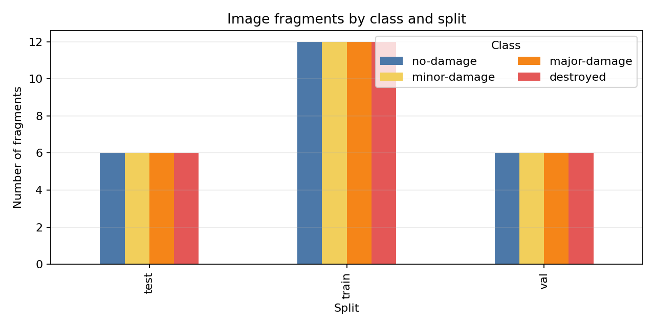
???????? ?????????: images/ ? 96 ??????????; labels/source_annotations.csv ? ??????? ????????; labels/double_annotation_queue.csv ? ????? ?????; annotation-results/ ? ??? AI-?????, ???????? ?????, ??????????? ?? ???????? ????????????; manifest.csv ? split.csv ? ???? ? ?????; stats/ ? ?????????, ??????? ?????????, ?????????? ????, ?????????-????????? ? ???????. SHA-256 ????????? ? stats/checksums.csv ? stats/manifest.sha256. ????????? ???????????: https://github.com/glebanty19/lab02-variant2. ????? ?????????????? ????? ?????????? ????????? xBD ??? ????? ????????? ? ?????? ??????.
?????????: ?????? ?????; ????????? ????? ?????? ????????????; ????? ???????/GSD; ????? ???????'????. 32 ?????? ??????????? ?????????, ??? ?????? ??????? ?????? ???? AI; ??????? ??????? ???????????? ???????. ????????? ????? ?????? ???? 10 ???????, ???????? ????? ????????? ???????, ???? ??? ?? ? ?????????? ?? ????????????????; ?????? ??? ????? ????? ? ?? ???????? ?????????? ?. ?????? ??? ????????? ????????? ?????????? 30 ???????, ??????????? ???????????????, ???????? ???????? ?? ?????? ????? ???????? ????? ? ?????? ????????? CVAT/Label Studio, ???? ????? ??????? ????????.

6. Використання ШІ та інструментів
ChatGPT/Copilot ??????? ???????? ??????? ?????????? ????? ? ?????????? ?? ??????? ?????? ????????? AI-???????. ?? ?? ??? ????????? AI ??? ????; ????????? ????? ?????? ??????? ??????? ???????. ?????? ? ?????? ??????? ????????? ?????????? ??? source labels. ????? ?????????? ?????????? ??? 10 ????????? ??????? ??????????? ?? ????????? v2.0. ????? source xBD ??? 96 ?????????? ??????? ? AI-????? ????????? ??????. ??????????? ?????????? ?????, ?????, ???????, ????????, ????? ?? ??????? ? ?????????; ?? ?? ??????? ??????????? ????????? ??????????.

7. Висновок
?????????? ????? ?? 96 ?????????? xBD ? ????????? ????????, ????????? ?????, ??????? ???????? ?? ?????????. ??? ??????? ????? ???????? ??? ????? AI ?? 32 ????????, ???????? ??????????, ???????? ????? ?? 10 ????????????, ??????? ???????????????? ? ?????????? ?????????? ?=0,5750 ?? ?? ?=0,5714 ????? ?????????. ?? ??????????? ???????? AI-???????, ??? ?????? ??? ???? ?????????? ??????????-????? ?? ????????: ???????? ????? ????????? ????????? 30 ???????, ????????, ????????? ??????????? ???????? ? ????????? ??????????? ?? ??????? ?????????.

8. Контрольні питання
- Джерела даних. Супутникові платформи дають широке покриття і повторні знімки; БПЛА — сантиметрову деталізацію локальних ділянок; наземні камери — деталі матеріалу, але з перспективою та перекриттями; роботизовані платформи поєднують сенсор і дію, часто в реальному часі.
- Роздільна здатність. Просторова задає розмір пікселя на землі, спектральна — канали/діапазони, часова — період повторного знімання, радіометрична — число рівнів яскравості. Більша деталізація або число каналів може обмежувати покриття й частоту спостережень.
- GSD БПЛА. GSD = H·p/f, де H — висота, p — фізичний розмір пікселя матриці, f — фокусна відстань (p та f в однакових одиницях). БПЛА деталізує невелику площу за запитом, але залежить від дозволів, погоди, батарей і геоприв'язки; наземні камери деталізованіші, але мають перспективні спотворення.
- Додаткові дані. Мультиспектральні канали допомагають розрізняти матеріали/рослинність; теплові — виявляти температурні аномалії; висотні — оцінювати форму та об'єм. NDVI=(NIR−R)/(NIR+R) оцінює рослинність; nDSM=DSM−DTM — висоту об'єктів над землею.
- Вибір джерела. Враховують розмір найменшого об'єкта, потрібну частоту, спектральні ознаки, територію, доступність архіву, хмарність, ціну, ліцензію й наявність розмітки. Для пошкоджень будівель потрібна деталізація, на якій їх можна локалізувати й оцінити.
- Таксономія. Класи мають бути взаємовиключними, повними, корисними для рішення та розрізнюваними за даними. «Інше»/«фон» охоплює зразки поза цільовими класами; у варіанті використовуються чотири класи офіційної легенди, а неоднозначність позначається атрибутом невпевненості.
- Типи розмітки. Класифікаційна мітка описує зображення/фрагмент; bounding box — об'єкт прямокутником; маска/полігон — його попіксельну межу. Формати: CSV/табличні мітки, COCO/YOLO/Pascal VOC для рамок, PNG-маски або GeoJSON/GeoPackage для геоданих.
- Шум міток. Це випадкові або систематичні помилки анотування; він погіршує навчання і спотворює оцінювання, особливо якщо помилки є в тестових мітках.
- ????????????. ????? ????? ?=(p??p?)/(1?p?) ??????? ?????????????? ????? ?? ?????????. ??? ????? ???????????????? ???????? ? ????????? 0,5750 ??? ?????????? 32 AI-?????? ? 0,5714 ??? ????????? 10. ???????? ?????????????? ???????????? ???? ???????? ???? ?????? AI, ? ?? ?????; IoU/F1 ??????? ??? ?????/?????.
- Витоки. Причини: точні/майже дублікати, перекривні чи сусідні плитки, та сама локація в різних датах, глобальна попередня обробка. Групування сценами утримує пов'язані зразки в одній підмножині.
- Перцептивний хеш. dHash кодує локальні різниці яскравості зменшеного зображення; відстань Геммінга виявляє схожі копії. Зсув змінює локальне вирівнювання, тому хеш може пропустити фрагмент; для геоданих його доповнюють перевіркою координат/перекриття.
- Документація. Картка містить мотивацію, склад, збір, анотування, розбиття, обмеження, ліцензію й версію. Відтворюваність забезпечують маніфестом, контрольними сумами, зафіксованими версіями й зерном випадковості.

